Fábrica de Software Multi-Agente
Documentação completa da arquitetura

Trabalho de Conclusão de Curso · Enzo Consulo · agosto de 2026
O QUE É ESTE SISTEMA Um sistema que recebe a descrição de um projeto em linguagem natural e o constrói de ponta a ponta. Ele não é um assistente que responde perguntas sobre código: é uma linha de produção em que agentes especializados planejam, implementam, verificam, revisam e documentam — cada um com um papel definido e com autoridade limitada. A intervenção humana obrigatória acontece uma única vez, no pedido inicial.

COMO LER ESTE DOCUMENTO Ele foi escrito para ser lido do começo ao fim por alguém que não conhece nenhuma das tecnologias envolvidas. Cada parte usa apenas o que as anteriores já explicaram: o vocabulário vem antes das peças, as peças vêm antes da plataforma, e os assuntos que costumam ser tratados como avançados — custo, memória semântica, concorrência — só aparecem depois que tudo o que eles pressupõem já foi apresentado. Quem tiver pressa pode ler apenas as faixas coloridas de abertura de cada parte e as figuras: elas contam a história inteira.

Roteiro
Parte | O que ela responde | Onde chega
I — O problema | por que trabalho longo com um modelo de linguagem falha | a ideia de tratar construção como linha de produção
II — O vocabulário | o que são agente, ferramenta, laço, contexto e token | como um agente trabalha, do primeiro ao último passo
III — As peças | o que é uma tarefa, o que são os portões, o que acontece ao falhar | o ciclo completo de uma tarefa, do backlog à entrega
IV — A plataforma | por que Elixir, quais ferramentas e o papel de cada uma | a árvore de processos e o que o banco guarda
V — A economia | onde o dinheiro é gasto e como o desenho reduz a conta | as cinco alavancas de custo e o contexto por papel
VI — A memória | como um agente que começa do zero sabe o que já foi decidido | os dois índices e quando não usar cada um
VII — Operação | o que acontece fora de software, e como se acompanha tudo isso | um projeto inteiro, do pedido à entrega
VIII — O projeto | em que ordem construir, o que fica de fora e o que pode dar errado | as seis fases, o escopo e os limites conhecidos

PARTE I O problema, e a ideia que responde a ele
Antes de qualquer tecnologia: o que exatamente falha quando se pede a um modelo de linguagem que construa um sistema inteiro.

1. Onde um modelo de linguagem falha
Um modelo de linguagem escreve código bem quando o pedido é curto e tudo o que ele precisa saber cabe numa conversa. Peça uma função, um trecho de consulta, a correção de um erro — o resultado costuma ser bom.
Pedir “construa este sistema” é outra coisa. O trabalho dura horas, atravessa dezenas de arquivos e depende de decisões tomadas no começo que ainda precisam valer no fim. É nesse regime que ele falha — e o ponto que importa é:
as falhas não são de escrita, são de processo. O modelo continua escrevendo bem cada trecho isolado; o que se perde é a coerência do conjunto. Quatro modos de falha aparecem sempre, e nenhum deles se resolve com um modelo melhor:
- Perda de contexto. A conversa cresce, o começo sai de vista, e o modelo passa a contradizer o que ele mesmo decidiu duas horas antes. Não é esquecimento: é que o começo da conversa compete por espaço com tudo o que veio depois.
- Decisão sem rastro. O motivo de uma escolha — “usamos isto porque aquilo não funciona neste caso” — ficou no meio do diálogo. Quando a sessão termina, some junto. Na semana seguinte, a mesma decisão é tomada de novo, às vezes ao contrário.
- Autoaprovação. Quem escreveu o código é quem afirma que ele está pronto. E quem escreveu raramente se reprova: o mesmo raciocínio que produziu o erro é o que vai procurá-lo.
- Tentativa sem limite. Um ponto difícil consome tentativa após tentativa. Sem um limite explícito, ele trava tudo o que vinha atrás na fila — e o custo cresce sem que nada avance.

2. A proposta: tratar construção como linha de produção
A resposta deste trabalho é não pedir o sistema inteiro de uma vez. Em vez disso: dividir o pedido em tarefas pequenas e nomeadas, dar a cada uma um estado explícito que fica registrado fora da conversa, e passar cada entrega por revisores que não a construíram.
O modelo continua sendo o operário — quem escreve o código é ele. O sistema em volta decide o que ele faz, quando faz, com que informação e com que autoridade.
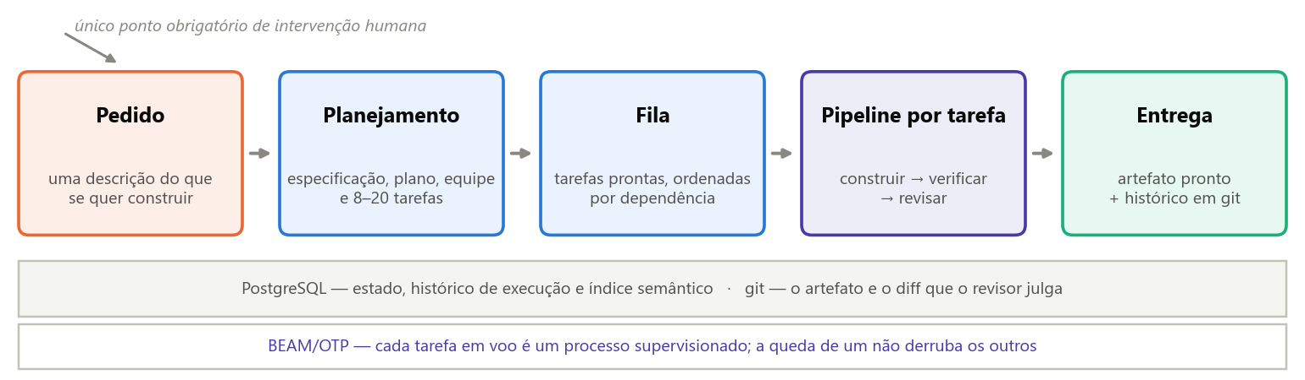
Figura 1 — Do pedido à entrega. A única intervenção humana obrigatória é a primeira caixa; daí em diante o sistema decide sozinho. As duas faixas cinzas no rodapé são o que sustenta tudo, e aparecem em detalhe na Parte IV.
1 Pedido  O usuário descreve o que quer, uma vez, em linguagem natural. | 2 Planejamento  Um agente gera a especificação, um plano em fases e de 8 a 20 tarefas com dependências declaradas. | 3 Construção  Cada tarefa é implementada por um agente especialista naquela área do projeto. | 4 Dois portões  Um verifica se funciona; outro revisa se é o que foi pedido. Nenhum dos dois pode corrigir. | 5 Entrega  Tarefa concluída vira um commit próprio, e o sistema segue para a próxima.

3. As três regras que governam tudo
Todo o resto do documento é consequência de três decisões. Elas aparecem de novo em cada parte, aplicadas a um problema diferente.
- Quem implementa nunca é quem aprova. Verificador e revisor não têm permissão para corrigir: eles reprovam e devolvem. Isso não é uma recomendação de conduta — na Parte II veremos que a ferramenta de escrever sequer existe para eles.
- Estado fora da conversa. Toda decisão, todo resultado e todo custo são gravados no momento em que acontecem. Se tudo cair agora, a próxima execução reconstrói o mundo lendo o banco e o histórico de versões — nunca relendo um diálogo.
- Falha limitada. Três ciclos por tarefa. Passou disso, o sistema tenta redimensionar a tarefa uma vez; se ainda assim falhar, ela é bloqueada e reportada, e a fila segue. Uma tarefa difícil nunca trava a linha inteira.
A TESE, EM UMA FRASE O gargalo de um sistema como este não está na geração de texto, e sim na governança. Um modelo capaz produz bom código; o que decide se o conjunto funciona é quem manda nele, com que limites, e o que acontece quando algo dá errado. Este trabalho é sobre essa camada.

PARTE II O vocabulário, e como um agente trabalha
Seis termos e um mecanismo. Depois desta parte, dá para acompanhar qualquer decisão técnica do resto do documento.

4. Os termos que o resto do documento usa
Nada aqui é jargão gratuito: cada termo abaixo volta a aparecer, e três deles são o que decide o custo do sistema inteiro.
Termo | O que significa neste documento
Modelo de linguagem | o operário: recebe texto e devolve texto ou pedidos de ação. Não guarda memória entre uma execução e outra
Ferramenta | uma ação que o modelo pode pedir para ser executada: ler um arquivo, rodar um teste, escrever código, buscar na web
Agente | um papel: o texto que define o que ele faz, a lista de ferramentas que ele pode usar e o modelo que o executa
Laço de tool use | o ciclo pergunta → pedido de ferramenta → resposta, repetido até o modelo dizer que terminou
Contexto | tudo o que vai numa requisição ao modelo. É reenviado por inteiro a cada volta do laço
Token | a unidade em que o modelo é cobrado, tanto no que entra quanto no que sai. Aproximadamente um pedaço de palavra
Prefixo | o começo da requisição — a parte que se repete igual de uma volta para a outra (Parte V)
Reaproveitamento | recurso do provedor: guardar o prefixo já processado e cobrar um décimo por reusá-lo (Parte V)
Vetor (embedding) | uma lista de números que representa o significado de um texto: textos parecidos recebem números parecidos (Parte VI)

5. O que é um agente
Um agente não é um programa nem um serviço. É um papel escrito em texto, mais duas coisas que o delimitam: as ferramentas que existem para ele e o modelo que o executa.
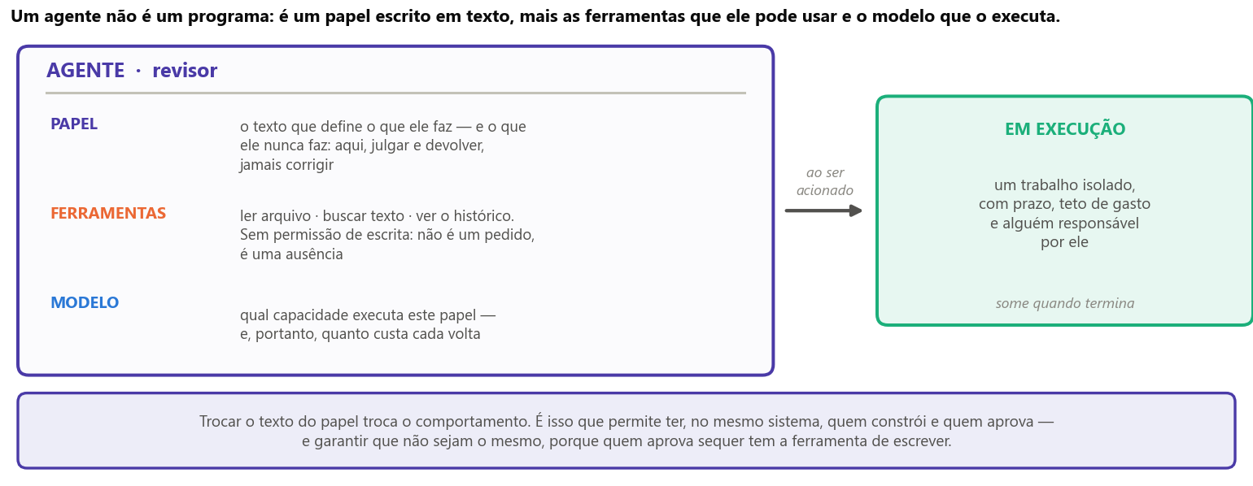
Figura 2 — A anatomia de um agente. Trocar o texto do papel troca o comportamento; retirar uma ferramenta retira a capacidade, e não apenas a permissão.
A terceira linha da figura é a que costuma passar despercebida e é a mais importante: quem revisa não recebe a ferramenta de escrever. A regra “o revisor não corrige o que encontra” deixa de ser uma instrução que o modelo pode interpretar mal, e passa a ser uma impossibilidade — ele não tem como escrever, porque a ação não está na lista dele. É o princípio do menor poder aplicado a agentes.
Os papéis genéricos — quem planeja, quem constrói, quem verifica, quem revisa — servem a qualquer projeto. Existe ainda um segundo tipo de agente, criado sob medida para cada projeto; ele aparece na seção 10.

6. Como um agente trabalha: o laço
Um agente em execução é um laço, e entender esse laço é entender o sistema inteiro — inclusive a parte do custo. O ciclo é sempre o mesmo:
- O sistema monta a requisição e a envia: as ferramentas disponíveis, as instruções permanentes e todo o histórico da conversa até ali.
- O modelo responde de uma entre duas formas: pedindo o uso de uma ou mais ferramentas, ou dizendo que terminou.
- Se pediu ferramentas, o sistema as executa de verdade — lê o arquivo, roda o teste — e devolve os resultados numa única mensagem.
- O laço recomeça, agora com uma volta a mais de histórico. Ele só termina quando o modelo diz que terminou, ou quando bate num teto imposto de fora.
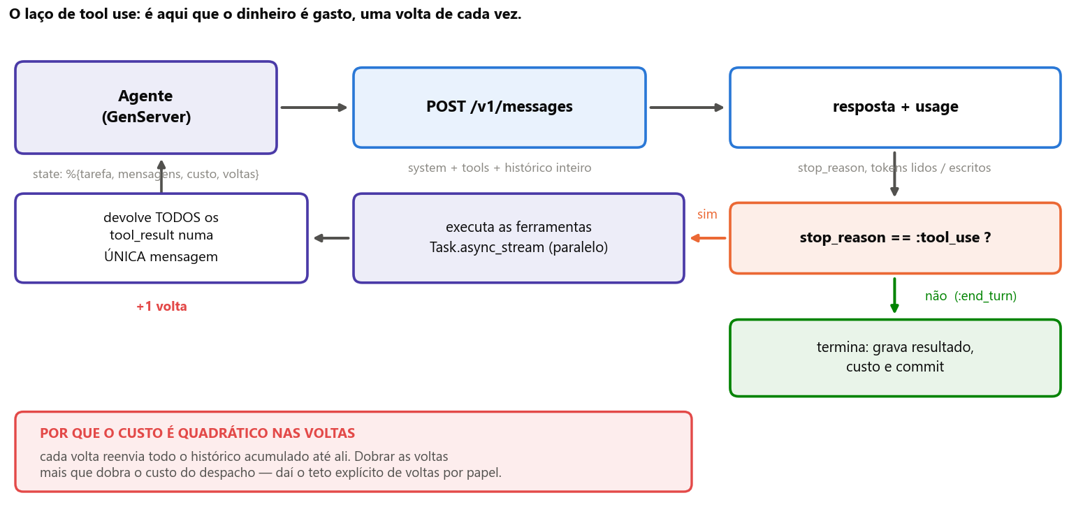
Figura 3 — O laço de tool use. As ferramentas pedidas na mesma volta são executadas em paralelo, e os resultados voltam sempre numa única mensagem — dividi-los ensina o modelo a parar de pedir ferramentas em paralelo.
Uma propriedade desse laço orienta o desenho inteiro do sistema: o custo não é proporcional ao tamanho do código, e sim ao número de idas ao modelo. Como cada volta reenvia todo o histórico acumulado, uma volta tardia custa mais que uma volta inicial. Um agente que resolve a tarefa em oito voltas custa muito menos que um que leva vinte — mesmo escrevendo exatamente o mesmo arquivo no fim.
É por isso que o sistema investe tanto em dar ao agente um bom ponto de partida, em vez de deixá-lo descobrir o projeto sozinho abrindo arquivo por arquivo. A Parte VI é inteira sobre isso; a Parte V mostra a conta.

PARTE III As peças do sistema
A tarefa, os dois portões, o que acontece quando algo falha e a equipe que nasce junto com cada projeto.

7. A tarefa: a unidade de trabalho
Se o pedido inteiro fosse entregue a um agente, estaríamos de volta ao problema da Parte I. Por isso o planejamento quebra o pedido em tarefas — e a tarefa é a peça central do sistema, porque é ela que carrega o estado.
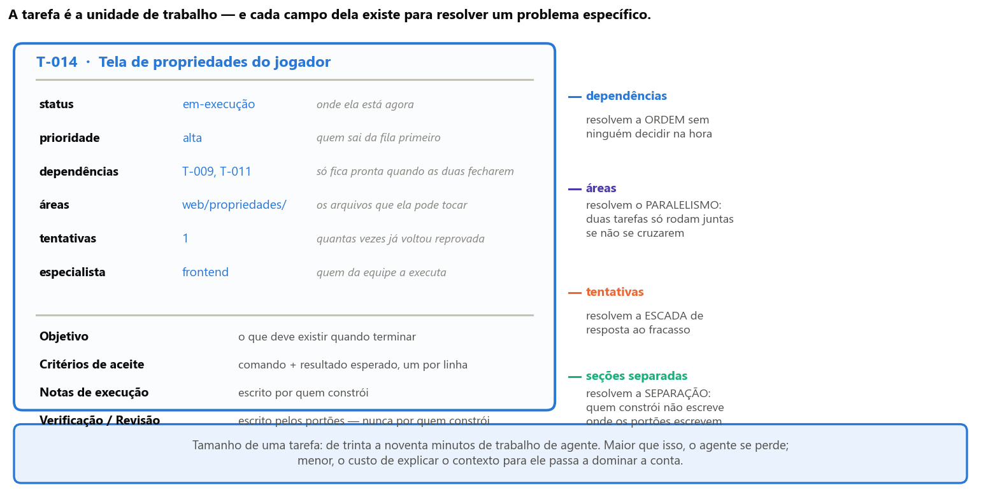
Figura 4 — A anatomia de uma tarefa. À direita, o problema que cada campo resolve: nenhum deles está ali por burocracia.
Vale notar o que a figura mostra à direita. Os campos não descrevem a tarefa por descrever — cada um existe para tornar automática uma decisão que, de outro modo, alguém teria de tomar na hora:
- Dependências resolvem a ordem. Uma tarefa só fica disponível quando todas as suas dependências estiverem concluídas. Ninguém precisa decidir “o que vem agora”: a fila se ordena sozinha.
- Áreas resolvem o paralelismo. Duas tarefas do mesmo projeto só podem rodar ao mesmo tempo se as áreas que elas declaram tocar não se cruzarem. É o que evita que dois agentes editem o mesmo arquivo sem saber um do outro.
- Tentativas resolvem a resposta ao fracasso. O número de vezes que a tarefa voltou reprovada é o que decide o próximo passo — e isso é o assunto da seção 9.
- Seções separadas resolvem a separação de papéis. Quem constrói escreve nas notas de execução; os portões escrevem nas seções de verificação e revisão. Ninguém escreve na seção do outro.
POR QUE TAREFAS DE TRINTA A NOVENTA MINUTOS É a faixa em que os dois desperdícios se equilibram. Tarefa grande demais faz o agente se perder — e, quando ela falha, joga fora muito trabalho de uma vez. Tarefa pequena demais faz o custo de explicar o contexto (que é pago inteiro a cada despacho) dominar o custo de fazer o trabalho. O planejador é instruído a quebrar o que passar disso.

8. Os dois portões
Toda entrega passa por dois julgamentos independentes, feitos por agentes que não a construíram. Eles não são dois níveis de zelo: são duas perguntas diferentes.
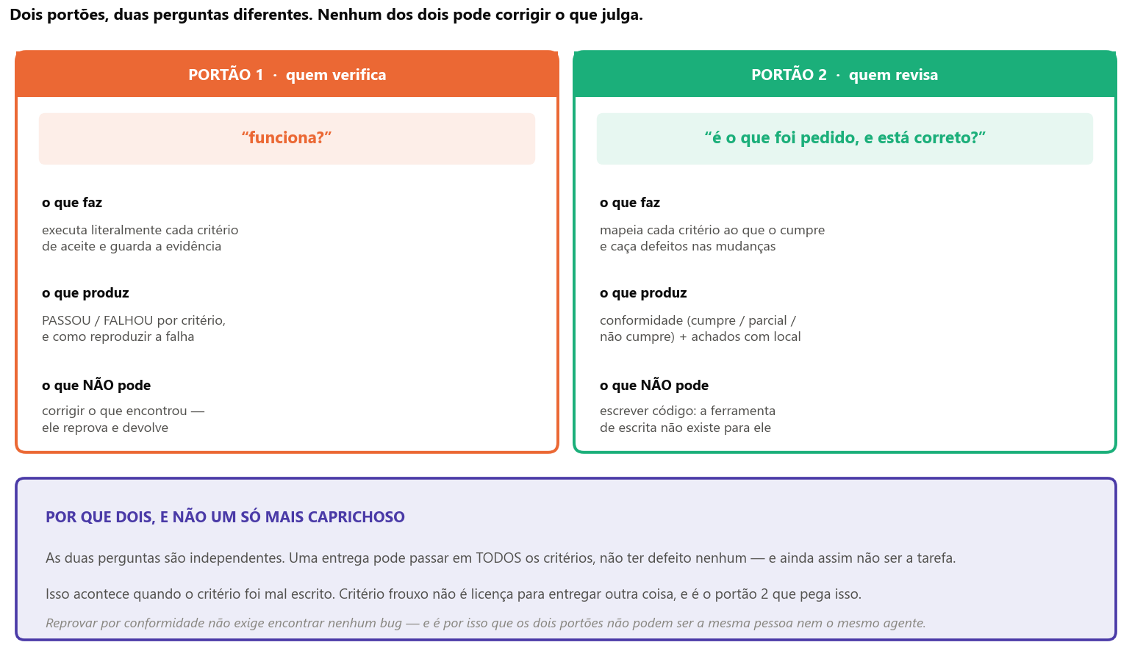
Figura 5 — Os dois portões. A faixa roxa explica por que não basta um só, mais caprichoso.
O ponto sutil do desenho está na faixa inferior da figura, e vale repetir: uma entrega pode passar em todos os critérios, não ter defeito nenhum e ainda assim não ser a tarefa. Isso acontece quando o critério foi mal escrito — e critério frouxo não é licença para entregar outra coisa. Reprovar por não-conformidade não exige encontrar nenhum bug.
Daí a exigência sobre como os critérios de aceite são escritos: eles têm a forma “comando + resultado esperado”, nunca a forma de frase avaliativa. “A API funciona” não é critério; “a chamada a /usuarios devolve 200 com uma lista em JSON” é. A diferença aparece na Parte VII, quando o sistema precisa fazer isso fora de software.

9. O que acontece quando uma tarefa falha
Reprovar não é o fim da linha. O sistema responde ao fracasso em degraus, e cada degrau só é usado depois que o anterior falhou de verdade — o gatilho é sempre um fato registrado, nunca um palpite sobre dificuldade.
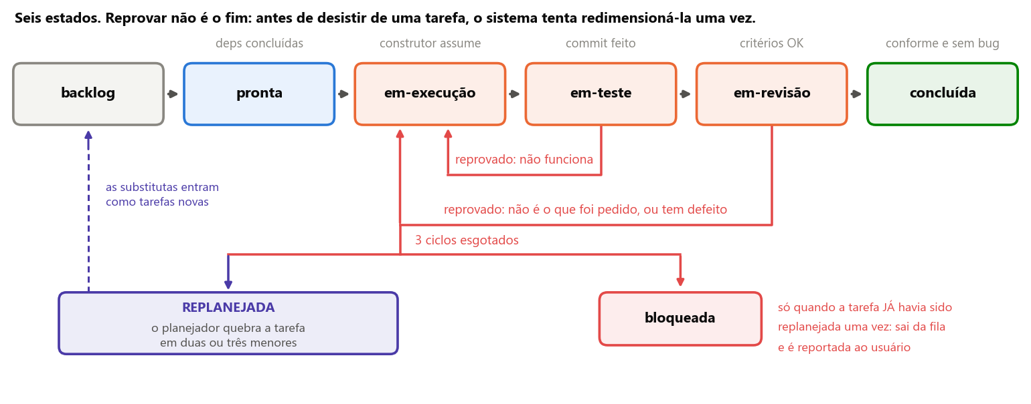
Figura 6 — Os seis estados de uma tarefa. As duas setas vermelhas de volta são os portões reprovando. Esgotados os três ciclos, há duas saídas — e a primeira não é desistir.
- 1ª reprovação — sobe de modelo. A tarefa volta a quem constrói, agora executada por um modelo mais capaz. Insistir no mesmo modelo depois de uma reprovação paga o ciclo inteiro de novo e queima uma das três tentativas.
- 2ª reprovação sob o mesmo especialista — troca de especialista. Ele foi escolhido no planejamento, antes de se saber onde a tarefa iria falhar; repetir é apostar duas vezes no mesmo palpite.
- 3 ciclos esgotados — replanejamento. O planejador reexamina a tarefa e a quebra em duas ou três menores, que entram na fila como tarefas novas. A original é cancelada, com referência às substitutas. É o reconhecimento de que o problema pode não ser de execução, e sim de dimensionamento.
- Esgotou de novo — aí sim bloqueia. Uma tarefa que já nasceu de replanejamento e falha outra vez é reportada ao usuário. O sistema não replaneja um replanejamento: se o problema resistiu a duas leituras diferentes, ele precisa de uma decisão humana.
Toda transição de estado é uma transação: o novo estado, o relatório da etapa e o custo daquele despacho entram juntos, ou não entram. Não existe tarefa que mudou de estado sem deixar registrado por quê, nem custo gasto que não esteja ligado a um resultado.

10. A equipe que nasce com o projeto
Aqui está, provavelmente, a peça mais característica do sistema. A fábrica não tem um programador genérico esperando tarefas na fila: ao planejar, ela sintetiza uma equipe a partir do próprio pedido.
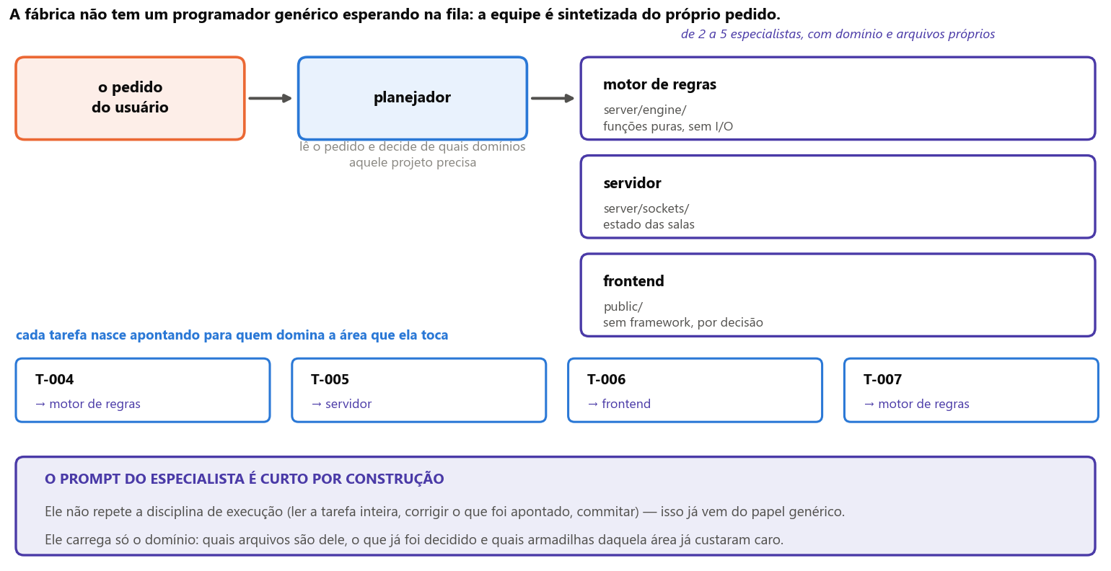
Figura 7 — Do pedido à equipe. Cada tarefa nasce apontando para o especialista da área que ela toca.
O prompt de cada especialista é curto de propósito. Ele não repete a disciplina de execução — ler a tarefa por inteiro, corrigir primeiro o que foi apontado, registrar o que fez, commitar — porque isso já vem do papel genérico de quem constrói. Ele carrega apenas o domínio: quais arquivos são dele, quais decisões já estão fechadas e quais armadilhas daquela área já custaram caro.
A ÚNICA RENÚNCIA DELIBERADA A especialização é abandonada em um caso, e ele é planejado: quando a mesma tarefa reprova duas vezes sob o mesmo especialista, o sistema troca para um construtor genérico mais capaz e registra a troca. O especialista foi escolhido no planejamento, antes de se saber onde a tarefa iria falhar — duas reprovações seguidas sob o mesmo prompt de domínio são evidência de que a especialização está enviesando o ataque ao problema.

PARTE IV A plataforma
Por que Elixir, quais ferramentas compõem o sistema, o que cada uma faz aqui e como tudo isso se organiza em execução.

11. Por que Elixir
A escolha de linguagem não é preferência estética: é resposta a uma lista de exigências que o problema impõe. E a primeira coisa a notar é que
o gargalo deste sistema não é cálculo — é espera. Cada agente passa a maior parte do tempo aguardando a resposta de um serviço remoto que pode demorar minutos, falhar no meio ou precisar ser interrompido por estourar um teto de gasto. Não há conta pesada a fazer localmente; há muitos trabalhos lentos para manter em pé ao mesmo tempo.
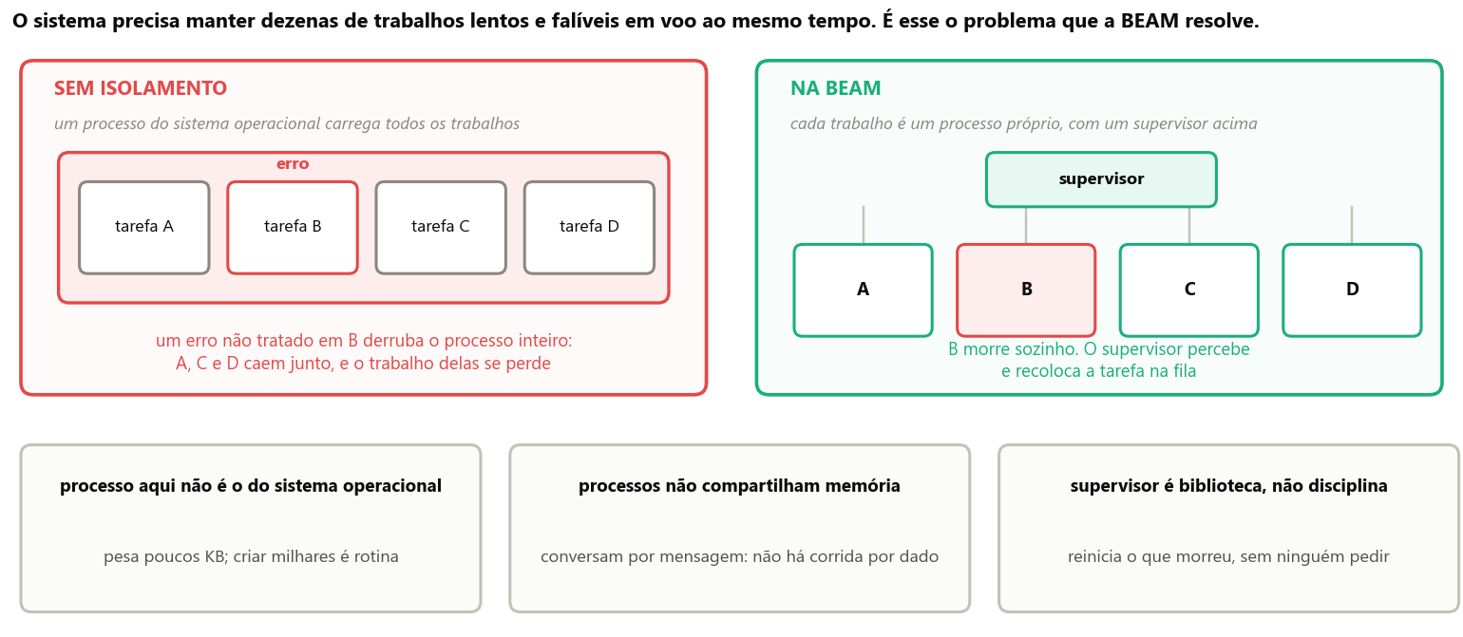
Figura 8 — A BEAM é a máquina virtual sobre a qual o Elixir roda. O isolamento entre processos é a propriedade que este sistema aproveita, e não um detalhe de implementação.
A figura mostra a diferença que decide a escolha. Numa aplicação sem isolamento, os trabalhos dividem o mesmo processo do sistema operacional: um erro não tratado em qualquer um deles derruba todos. Na BEAM, cada trabalho é um processo próprio — e “processo” aqui não é o do sistema operacional: pesa poucos quilobytes, e manter milhares deles é rotina.
O que o sistema exige | O que a BEAM entrega
dezenas de trabalhos lentos ao mesmo tempo | processos leves: manter milhares deles é rotina, não façanha
a falha de um trabalho não pode derrubar os outros | isolamento de memória: cada processo cai sozinho
alguém precisa perceber a falha e reagir | supervisor: reinicia ou devolve a tarefa à fila, sem ninguém pedir
cortar um trabalho no meio, com segurança | encerrar um processo é operação normal, não recurso de emergência
acompanhar tudo ao vivo numa tela | o painel roda no mesmo ambiente, sem uma segunda aplicação

O argumento decisivo é um mapeamento, não um desempenho: agente vira processo supervisionado. Um agente deixa de ser uma execução solta que ninguém vigia e passa a ter identificador, dono, alguém que pode encerrá-lo e — o que mais importa — alguém que percebe quando ele morre. Regras que antes precisavam ser pedidas por escrito passam a ser propriedades da estrutura.
O QUE A ESCOLHA NÃO RESOLVE Elixir não torna o modelo mais barato: o preço por token é do provedor, e nenhuma árvore de supervisão muda isso. E o ecossistema de inteligência artificial da linguagem é menor que o de Python — o que aqui pesa pouco, porque a parte pesada do sistema é espera de rede, e a única etapa realmente numérica (transformar texto em vetores) tem biblioteca madura, descrita na próxima seção. Dizer o contrário seria vender a escolha por mais do que ela vale.

12. As ferramentas, e o papel de cada uma
O sistema se organiza em cinco camadas, e a regra que as separa é simples: cada uma só conhece a imediatamente abaixo. Quem dispara não sabe qual agente vai rodar; quem decide a ordem não escreve código; quem escreve código não decide o que vem depois dele.
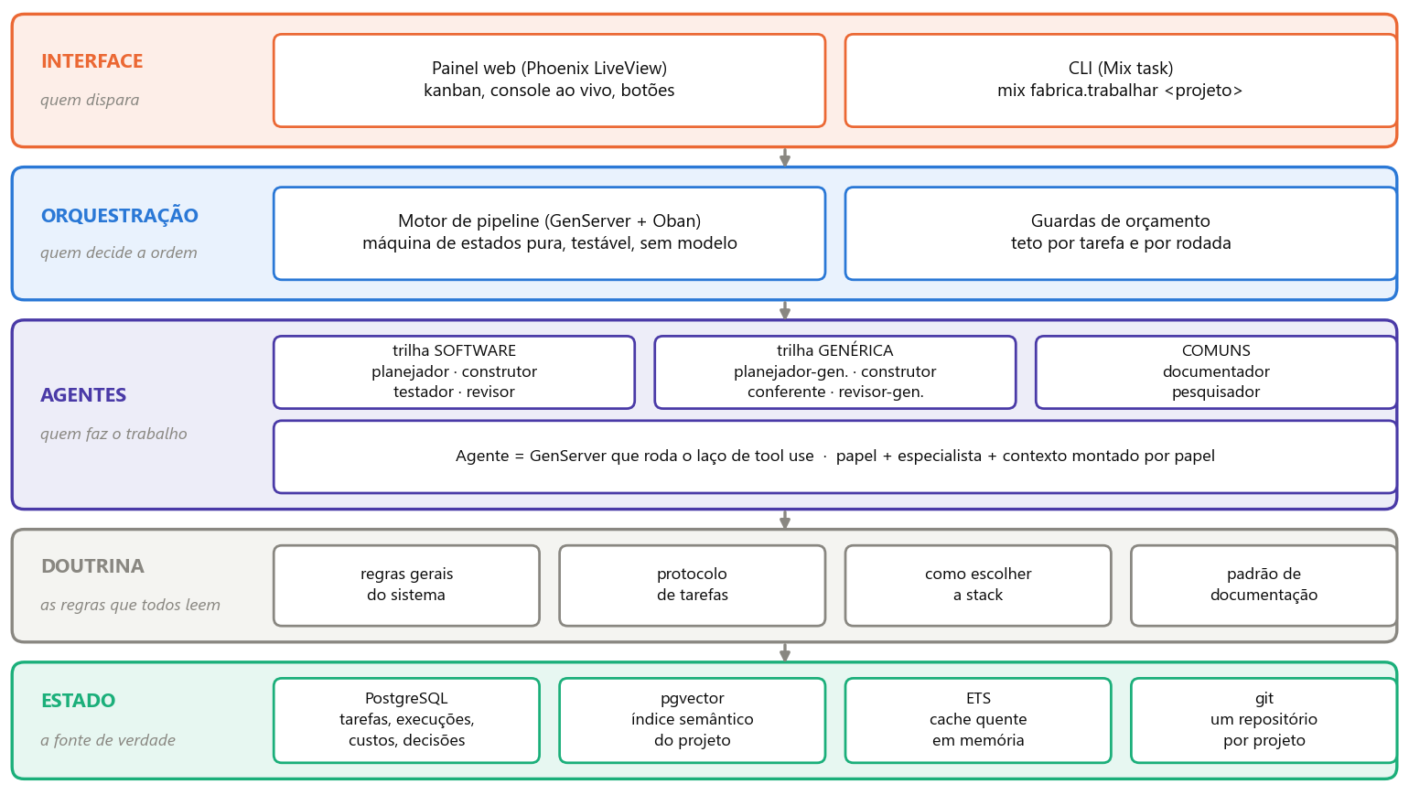
Figura 9 — As cinco camadas e a tecnologia de cada uma. A camada de estado, no rodapé, é a única fonte de verdade: tudo acima dela pode ser reiniciado do zero sem perda.
Ferramenta | O que é | O que faz nesta aplicação
Elixir / BEAM | linguagem funcional e a máquina virtual que a executa | roda tudo; cada agente em voo é um processo dela
OTP | biblioteca de processos supervisionados que vem junto com a linguagem | dá o supervisor, o registro de processos e o teto de vida de cada agente
Phoenix / LiveView | framework web em que a tela é atualizada pelo servidor | o painel: quadro de tarefas e console ao vivo, sem escrever JavaScript
PostgreSQL / Ecto | banco relacional e a biblioteca que fala com ele | guarda tarefas, ciclos, custos e decisões; cada transição é uma transação
Oban | fila de trabalhos que vive dentro do próprio banco | enfileira o que precisa ser feito e devolve o que foi interrompido
Req | cliente HTTP | conversa com a API do modelo, com controle total do corpo da requisição
Nx / Bumblebee | computação numérica e modelos prontos rodando no próprio computador | transforma texto em vetores, em lote, sem chamar serviço pago
pgvector | extensão do PostgreSQL que guarda e compara vetores | a busca por significado no histórico do projeto (Parte VI)
ExUnit / Mox | biblioteca de testes e de dublês | a suíte roda contra um cliente falso da API: sem rede e sem custo

As quatro escolhas que precisam de justificativa
Nas outras, a alternativa óbvia é a mesma que foi escolhida. Nestas quatro, não — e por isso vale dizer o motivo.
- Oban, e não uma fila em memória. Um trabalho guardado em memória some quando o programa reinicia. Como a fila vive no mesmo banco das tarefas, enfileirar um trabalho e mudar o estado da tarefa acontecem na mesma transação: ou os dois valem, ou nenhum vale. É o que impede o estado clássico “a tarefa consta como em execução, mas ninguém está executando”.
- Req, e não uma biblioteca pronta de agentes. Existem bibliotecas de alto nível para conversar com modelos, inclusive em Elixir. O núcleo não as usa porque precisa decidir, requisição a requisição, exatamente quais trechos do texto podem ser reaproveitados pelo provedor — o assunto da Parte V. Camadas de conveniência costumam esconder justamente esse controle, e sem ele a maior economia do desenho fica inacessível.
- Bumblebee local, e não um serviço de embeddings. A transformação de texto em vetores acontece a cada commit, sobre a história inteira do projeto. Rodando no próprio computador, é trabalho de processador — que sobra. Contratada por chamada, seria custo recorrente, e mandaria o conteúdo do projeto para fora.
- Cliente falso da API nos testes. Se a suíte chamar o modelo de verdade, cada execução custa dinheiro e depende da rede. Uma suíte assim deixa de ser executada — e um sistema sem suíte executada não tem como ser mudado com segurança. Por isso o dublê é entregue na primeira fase do projeto, e não depois.

13. A arquitetura em execução
Com o vocabulário e as ferramentas no lugar, a arquitetura cabe em uma frase: cada tarefa em voo é um processo supervisionado, e o estado dela não vive dentro desse processo — vive no banco. O processo pode morrer a qualquer instante sem que nada se perca.
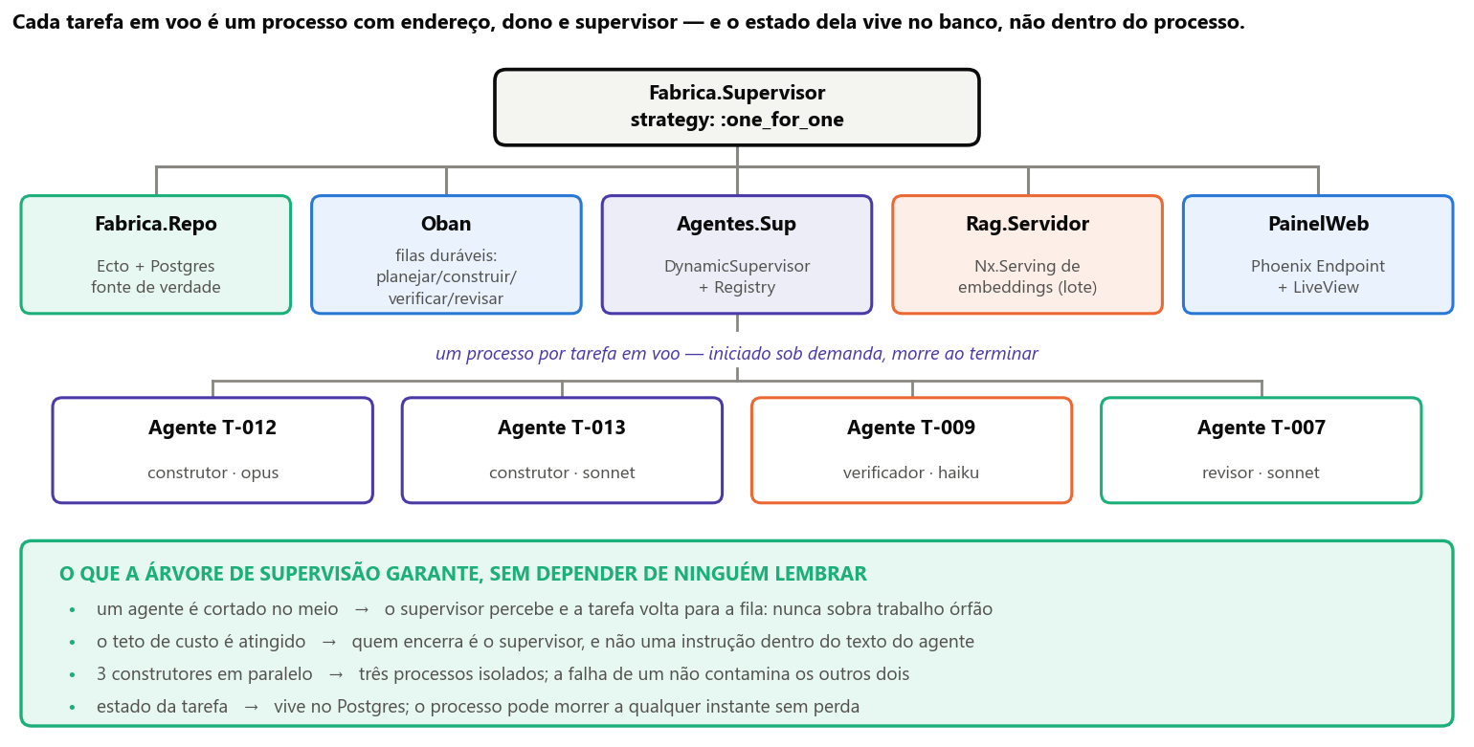
Figura 10 — A árvore de supervisão da aplicação. Cada caixa da faixa inferior é uma tarefa sendo trabalhada neste instante; a faixa verde lista o que a estrutura garante sem depender de disciplina de ninguém.
O laço da figura 3 — o de tool use — é o que roda dentro de cada uma daquelas caixas da faixa inferior. Escrito como um processo do Elixir, ele fica assim:
def handle_info(:trabalhar, estado) do
case Fabrica.Claude.mensagens(estado.corpo) do
{:ok, %{stop_reason: "tool_use"} = r} ->
# as ferramentas pedidas na mesma volta sao independentes: rodam em paralelo,
# cada uma no seu proprio processo, com prazo proprio
resultados =
r.content
|> Enum.filter(&(&1.type == "tool_use"))
|> Task.async_stream(&Ferramentas.executar(&1, estado.confinamento),
max_concurrency: 4, timeout: :timer.minutes(2), on_timeout: :kill_task)
|> Enum.map(&resultado_ou_erro/1)

estado
|> anexar_turno(r.content, resultados) # TODOS os resultados num turno so
|> contabilizar(r.usage) # custo e tokens gravados por volta
|> continuar_ou_parar() # teto de voltas e de gasto

{:ok, %{stop_reason: "end_turn"} = r} ->
{:stop, :normal, finalizar(estado, r)}
end
end
O núcleo do sistema. Repare no que NÃO está aqui: teto de voltas, teto de gasto, prazo e reinício não são pedidos ao modelo — são responsabilidade do supervisor e do estado do processo. O agente não tem como ignorá-los.

14. O que o sistema grava
O estado precisa sobreviver a tudo: à queda de um agente, ao fim de uma sessão, ao reinício da máquina. E precisa responder perguntas que ninguém quer responder relendo conversa.
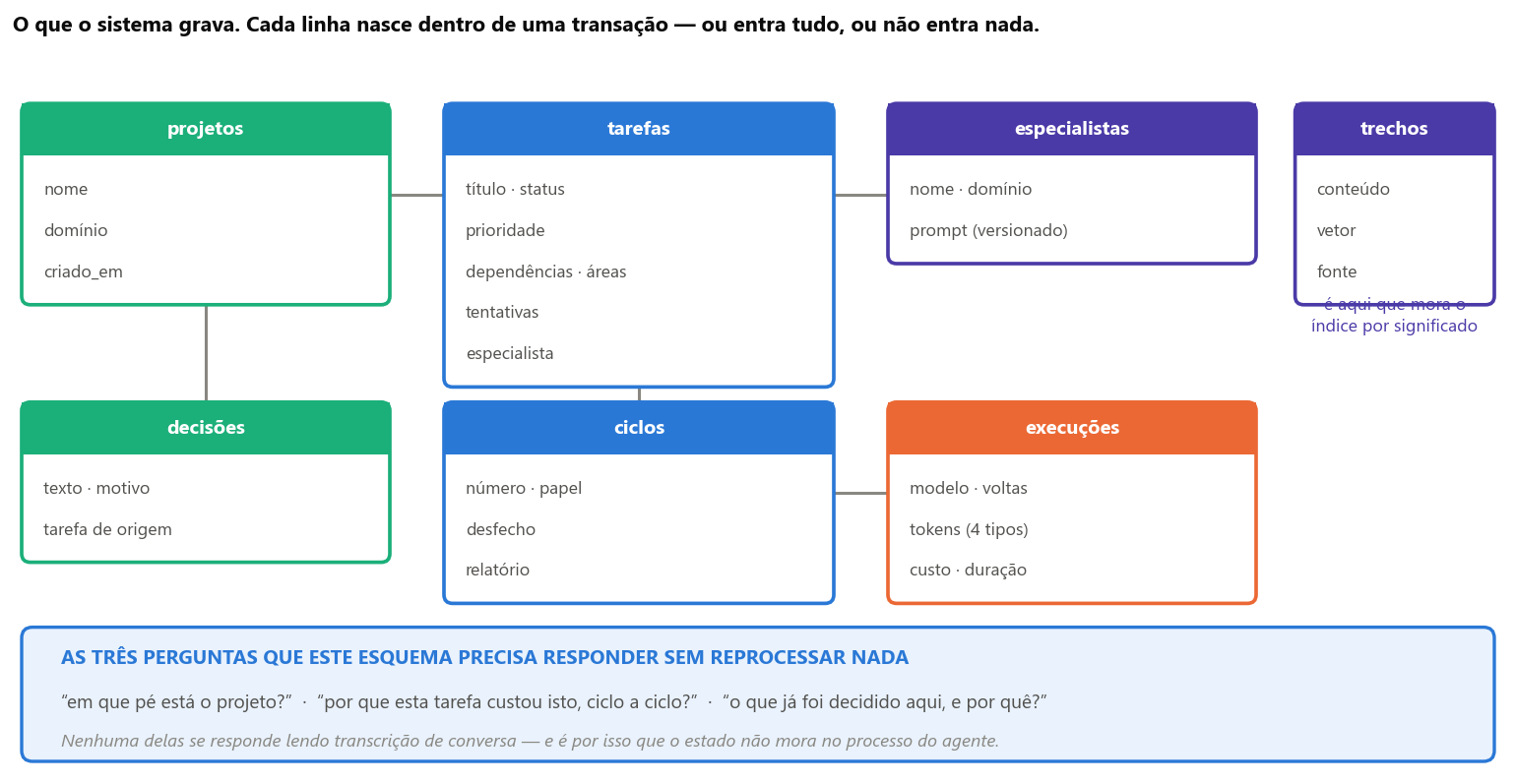
Figura 11 — As tabelas principais. Cada linha nasce dentro de uma transação: ou entra tudo, ou não entra nada.
Duas escolhas de modelagem merecem destaque, porque não são óbvias:
- Ciclos são linhas novas, não sobrescritas. Quando uma tarefa é retrabalhada, o ciclo anterior continua no banco. Isso permite perguntar depois quanto custou cada ciclo separadamente — e foi assim que se descobriu, na prática, que o custo de uma tarefa difícil está concentrado no retrabalho, não na primeira tentativa.
- Custo é gravado por execução, não por tarefa. Cada volta do laço registra modelo, tokens de entrada, tokens guardados, tokens reaproveitados, tokens de saída, custo e duração. Um total por tarefa é uma soma; o contrário — descobrir o detalhe a partir do total — seria impossível.

15. Concorrência: três tarefas ao mesmo tempo
Com processos isolados e estado no banco, rodar várias tarefas em paralelo deixa de ser arriscado. O limite não é técnico, é de segurança do trabalho: duas tarefas do mesmo projeto só rodam juntas se as áreas que elas declaram tocar não se cruzarem.
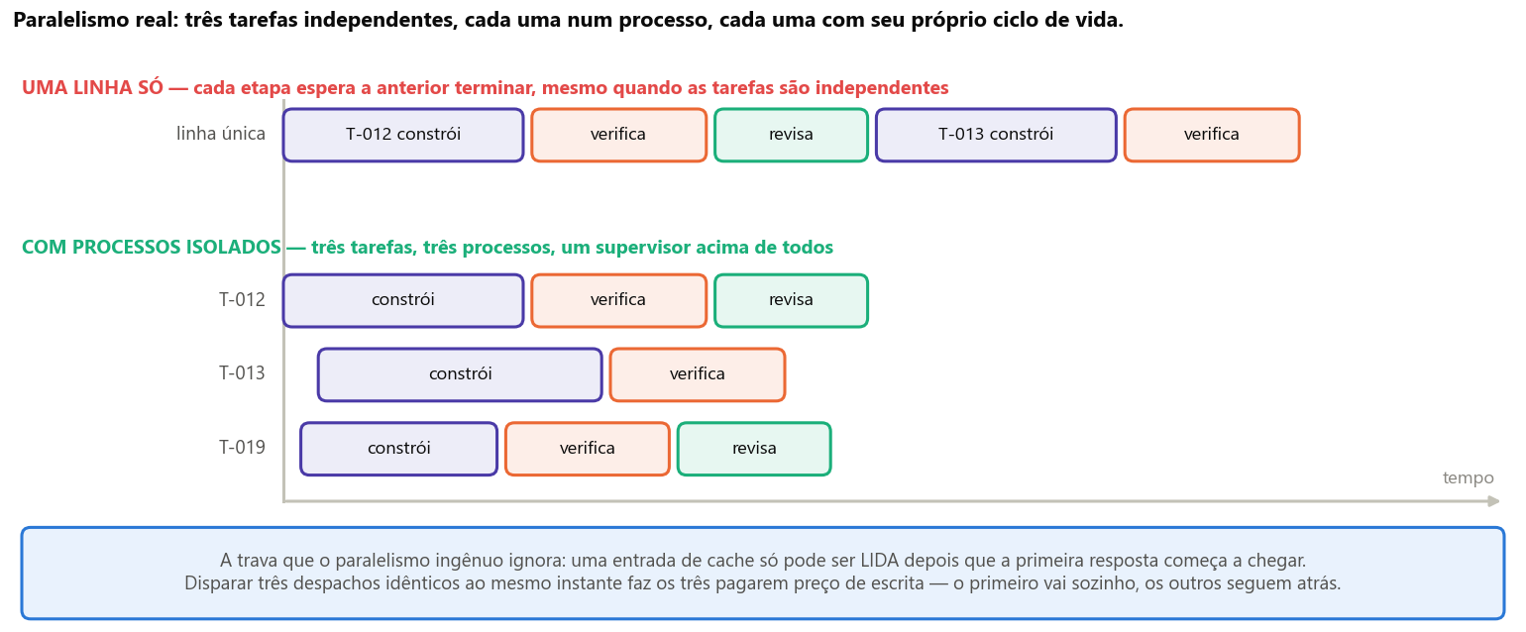
Figura 12 — Três tarefas independentes rodando ao mesmo tempo, cada uma no seu processo e no seu próprio ritmo. A faixa azul registra uma trava que o paralelismo ingênuo ignora — e que é explicada na próxima parte.
UMA REGRA DE PARALELISMO QUE PARECE DETALHE E NÃO É Quem verifica precisa de projeto quieto: nunca se roda a bateria completa de testes enquanto outro agente edita a mesma árvore de arquivos. O motivo é econômico, não estético — uma reprovação falsa por interferência queima um ciclo inteiro de três, e faz o sistema responder ao fracasso com um modelo mais caro para consertar um problema que não existia.

PARTE V A economia do sistema
Onde o dinheiro é realmente gasto, por que a intuição erra aqui, e as cinco alavancas que o desenho usa.

16. Como o dinheiro é gasto
Três fatos encadeados explicam o custo — e o terceiro é o que dá a alavanca.
- A API não tem memória. Cada requisição é independente. Se o agente já trocou dez mensagens, a décima primeira precisa reenviar as dez anteriores inteiras — senão o modelo não sabe do que se trata.
- Logo, o texto de abertura é recobrado em toda volta. As instruções permanentes e o índice do projeto vão junto sempre. Num despacho de quinze voltas, paga-se quinze vezes pelo mesmo texto, sem que ele tenha mudado uma vírgula.
- O provedor deixa guardar esse começo. Se a requisição seguinte começar com exatamente os mesmos caracteres, ele reaproveita o que já processou e cobra cerca de um décimo por aquele trecho.
Para que o terceiro fato seja aproveitável, a requisição precisa ser montada em uma ordem específica: do conteúdo que nunca muda para o que muda sempre.
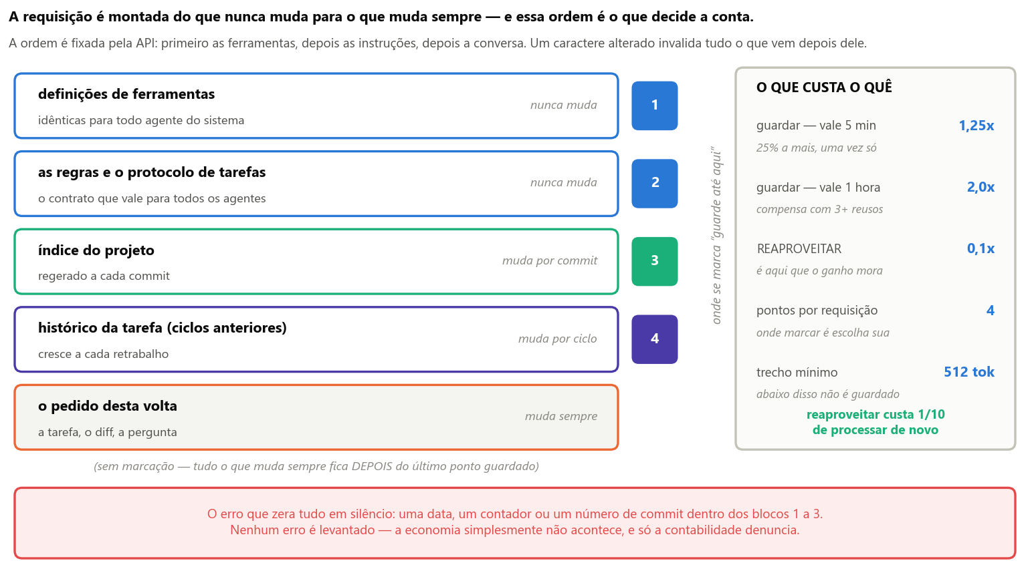
Figura 13 — Os quatro primeiros blocos podem ser guardados e reaproveitados; o último, não, porque muda a cada volta. Um caractere alterado num bloco invalida todos os que vêm depois dele.
A CONTA, EM NÚMEROS REDONDOS Suponha uma abertura fixa de 20 mil tokens (as instruções mais o índice do projeto) e um despacho de quinze voltas. Sem reaproveitamento, são 15 × 20 mil = 300 mil tokens cobrados a preço cheio. Com reaproveitamento: 20 mil pagos uma vez com 25% de acréscimo, mais catorze voltas a um décimo do preço — o equivalente a cerca de 53 mil. Aproximadamente um sexto da conta, pelo mesmo trabalho e sem nenhuma perda de qualidade.

17. As cinco alavancas
Alavanca de custo | O que é | Efeito
Começo da requisição sempre igual | instruções, ferramentas e índice do projeto idênticos entre despachos | o trecho repetido cai para um décimo do preço
Cada papel recebe só o que usa | quem constrói leva os arquivos da tarefa; quem revisa leva só as mudanças | contexto não usado é pior que ausente: é relido a cada volta
Checagens por comando antes do modelo | os critérios que são comando executável rodam de graça, antes do despacho | o que falha volta sem pagar um agente para confirmar o óbvio
Modelo conforme o papel | verificar é mecânico e usa o modelo barato; retrabalho sobe de modelo | a diferença entre as faixas é de cinco vezes no preço de entrada
Trabalho em lote | reindexação e documentação não precisam de resposta imediata | a via assíncrona do provedor cobra metade pelo mesmo trabalho

A ARMADILHA QUE ANULA TUDO ISTO, EM SILÊNCIO O reaproveitamento exige que o começo da requisição seja idêntico caractere por caractere de uma vez para a outra. Uma data, um contador ou um número de commit dentro dele invalida tudo o que vem depois — sem erro e sem aviso, apenas com a economia que não acontece. Por isso o sistema traz um teste que monta esse começo duas vezes, em momentos diferentes, e falha se os dois resultados divergirem.

18. O contexto que cada papel recebe
A segunda alavanca merece uma seção própria, porque é a que mais contraria a intuição. O impulso natural é dar a cada agente o máximo de informação possível — afinal, informação a mais não atrapalha. Aqui atrapalha, e o motivo é o laço.
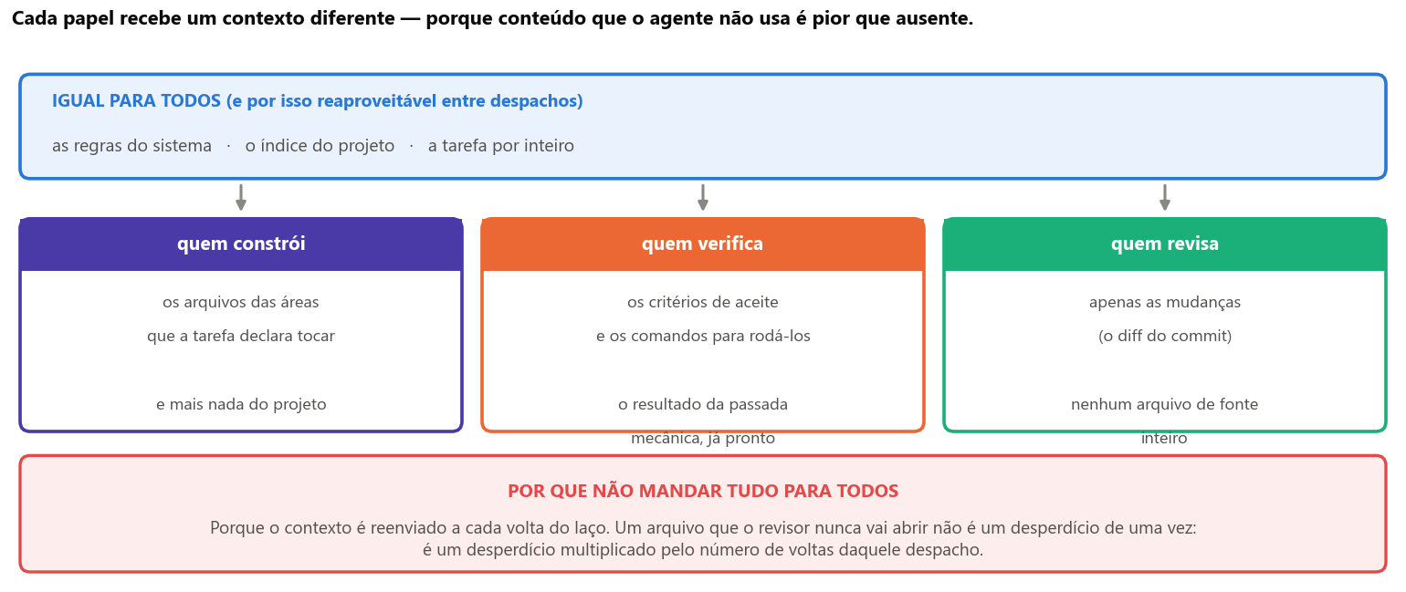
Figura 14 — O mesmo começo para todos, e depois só o que cada papel usa de fato.
Um arquivo que o revisor nunca vai abrir não é um desperdício de uma vez: é um desperdício multiplicado pelo número de voltas daquele despacho. Como o revisor julga o que mudou, ele recebe as mudanças e não o código inteiro; como quem verifica precisa rodar comandos, ele recebe os critérios e o resultado da passada mecânica já pronto. A informação que sobra em um papel é justamente a que falta em outro.

PARTE VI A memória do projeto
Como um agente que começa sem saber nada descobre o que já existe — e o que já foi decidido, meses atrás.

19. O problema de começar do zero
Todo agente começa sem memória do que houve antes. Isso é uma propriedade da ferramenta, não uma limitação contornável: cada despacho abre uma execução nova.
Deixá-lo descobrir o projeto abrindo arquivo por arquivo seria o pior caminho possível, porque cada leitura é uma volta do laço — e volta é exatamente o que custa. Então o sistema entrega o conhecimento pronto, em camadas.
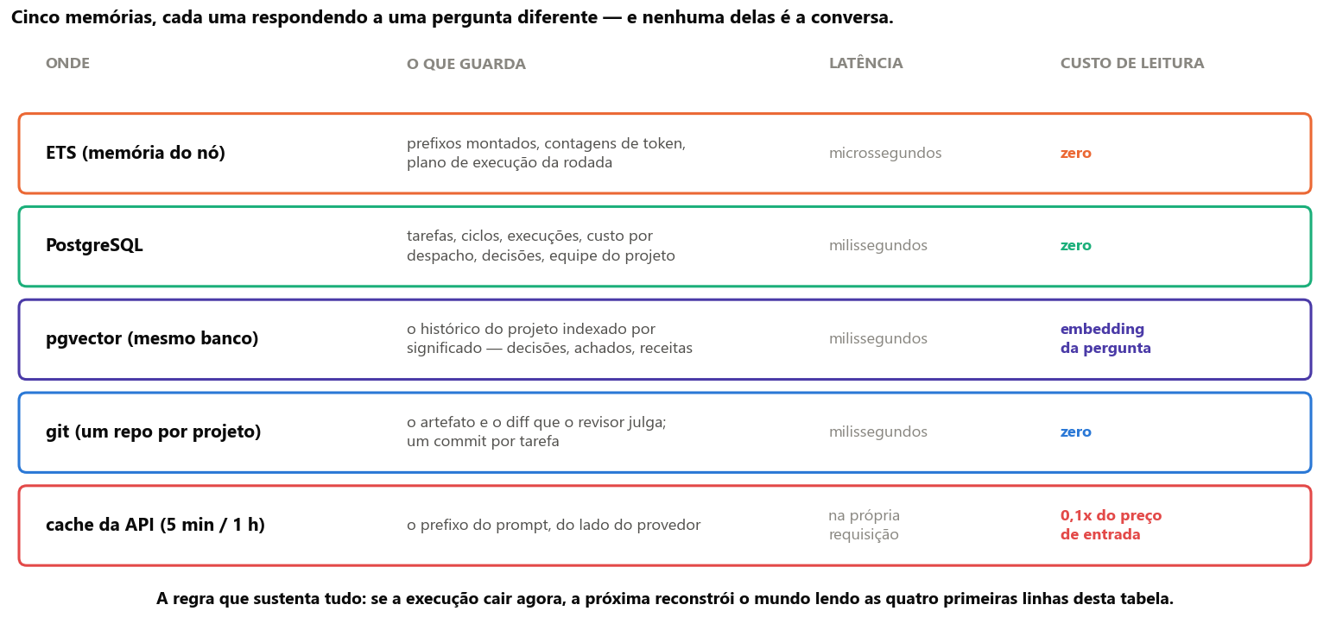
Figura 15 — As cinco memórias do sistema, o que cada uma guarda e quanto custa lê-la. Nenhuma delas é a conversa.

20. Os dois índices
As duas primeiras linhas daquela tabela merecem detalhe, porque respondem perguntas diferentes — e confundi-las é o erro mais comum quando se fala em memória para agentes.
- “O que existe e como se chama?” Responde um índice gerado por script: a árvore de arquivos com a assinatura de cada função e uma linha dizendo para que serve. Nenhum modelo envolvido, custo zero, sempre atualizado. É o sumário do projeto, e vai inteiro no prompt.
- “Isto já foi resolvido aqui, e o que foi decidido na época?” Essa não se responde por nome de função — se responde por significado. E é para ela que existem os vetores.
O QUE É UM VETOR, EM UMA FRASE Uma lista de números que representa o significado de um texto, de modo que textos com sentido próximo recebam números próximos. É isso que permite buscar por sentido em vez de por palavra: procurar “como tratamos pagamento recusado” encontra uma decisão escrita como “quando a operadora nega a transação”, sem nenhuma palavra em comum. O material indexado não é o código — disso o índice gerado já dá conta —, e sim a história do projeto: decisões com o motivo registrado, achados de revisão e tarefas concluídas.

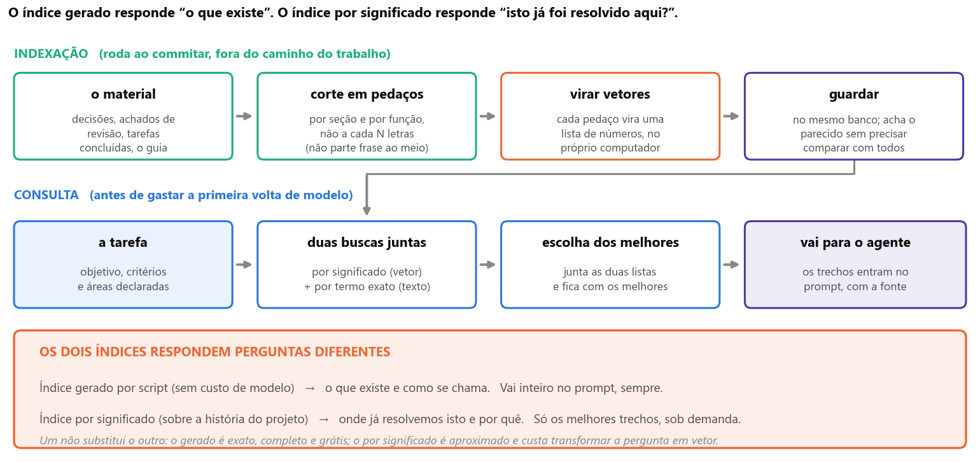
Figura 16 — A indexação roda ao commitar, fora do caminho do trabalho; a consulta roda no início do despacho, antes de gastar a primeira volta de modelo.
Por que duas buscas ao mesmo tempo, e não só a busca por significado? Porque o vetor perde nome próprio: se a pergunta menciona uma opção chamada --exigir, ele não tem como saber o que é aquilo — a busca por termo exato acha. E a busca por termo exato perde sinônimo, que o vetor acha. Uma cobre o buraco da outra; a etapa seguinte junta as duas listas e fica com os melhores trechos, que entram no prompt com a fonte citada.
O ganho concreto é o agente começar o trabalho já sabendo “isto foi decidido assim, por este motivo” — em vez de decidir de novo, possivelmente ao contrário do que já está no código. É a resposta direta ao segundo modo de falha da Parte I: decisão sem rastro.
QUANDO NÃO USAR Busca por significado é aproximada e devolve trechos, não verdades. Ela não substitui o índice gerado, que é exato, completo e grátis, nem responde o que uma consulta comum responde melhor: “quais tarefas estão bloqueadas” é uma consulta ao banco, não uma pergunta em linguagem natural. Ela entra quando a pergunta é sobre precedente e o vocabulário exato é desconhecido. Fora disso, é custo com cara de sofisticação.

PARTE VII Além de software, e a operação
O mesmo sistema construindo artefatos que não são código — e como um operador acompanha tudo isso acontecendo.

21. As duas trilhas
A fábrica constrói qualquer artefato: uma apresentação, um manual, uma análise de números. O eixo que separa os dois casos não é “é código?”, e sim
como se prova que ficou pronto. Em software a prova vem de graça: o programa roda, e passa ou quebra. Fora dele não vem — e é aí que o desenho poderia degenerar. Um verificador sem nada para executar vira um segundo revisor, e dois julgamentos subjetivos sobre o mesmo artefato não são dois portões: são custo em dobro.
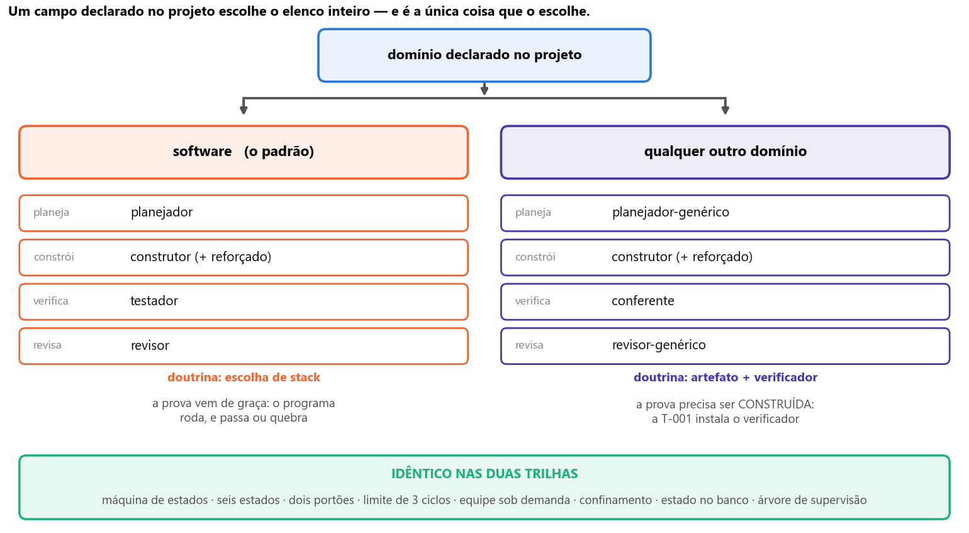
Figura 17 — Um campo declarado no projeto escolhe o elenco inteiro. Tudo o que está na faixa verde é idêntico nas duas trilhas.

22. A escada de prova
A trilha não-software resolve o problema do portão com três peças. A primeira é a escada abaixo: todo critério de aceite fica em um de três degraus, e quem verifica é obrigado a declarar em qual deles ele ficou.
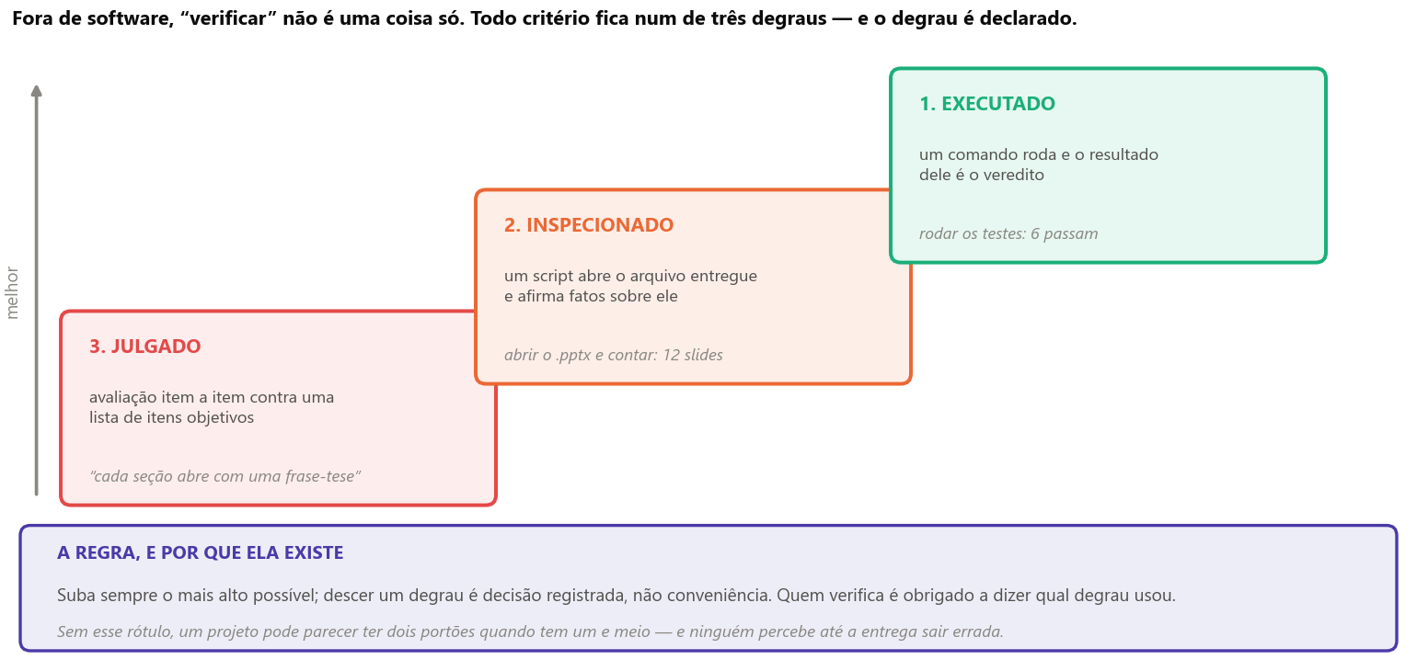
Figura 18 — Os três degraus. Subir é sempre preferível; descer é decisão registrada, não conveniência.
As outras duas peças completam o desenho:
- A primeira tarefa instala o verificador. Antes de produzir qualquer parte do artefato, o projeto entrega um programa que sabe abrir o arquivo gerado e afirmar fatos sobre ele. Sem isso, todo critério desaba para o terceiro degrau e o portão do meio deixa de valer o que custa.
- O artefato é gerado, a fonte é versionada. Um arquivo binário — apresentação, planilha, imagem — nunca é a fonte da verdade. A fonte é texto versionado, e o binário sai de um comando. Commitar o binário como fonte apagaria o portão da revisão, porque ninguém consegue revisar as mudanças de um arquivo binário.
O RÓTULO É O QUE IMPEDE A FÁBRICA DE MENTIR PARA SI MESMA Quando muitos critérios de um projeto caem no degrau do julgamento, o sistema está rodando com um portão e meio, não com dois. O rótulo obrigatório torna isso visível — e visível cedo, no painel, em vez de descoberto tarde, numa entrega errada. Mas ele não corrige nada sozinho: excesso de julgamento é sinal de planejamento a refazer, não de agente displicente.

23. O painel
O painel não é enfeite: é o instrumento que torna o custo visível enquanto ele acontece, e não depois. Ele roda sobre o mesmo banco e o mesmo barramento de eventos que o motor usa — não é uma aplicação separada lendo arquivos de log.
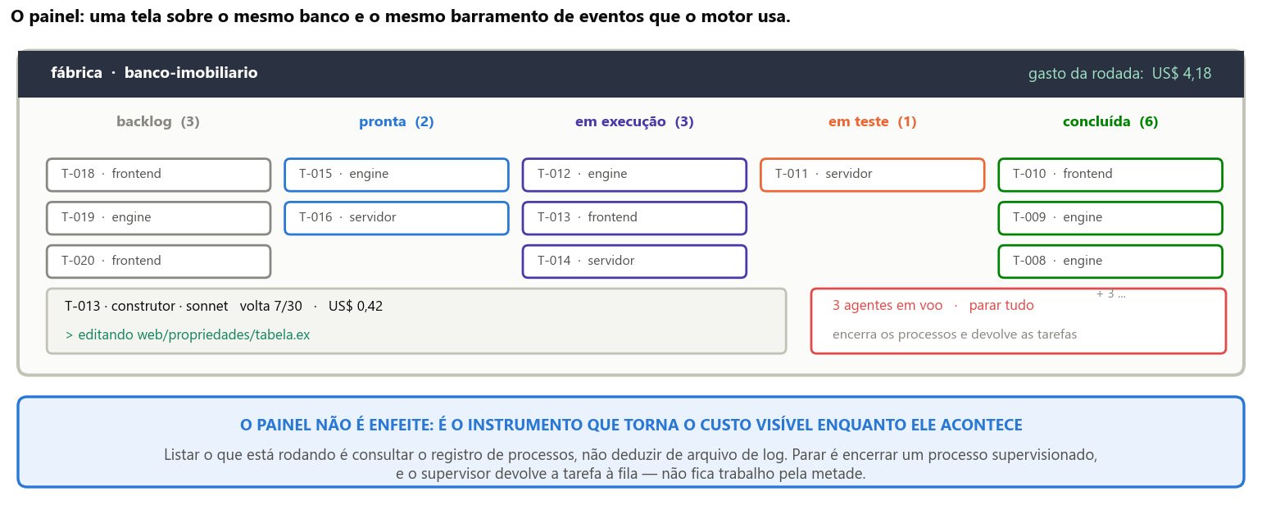
Figura 19 — O painel em operação: quadro de tarefas por estado, console ao vivo do agente e o gasto da rodada.
- Cada despacho emite eventos. Início, fim, modelo, voltas, tokens guardados e reaproveitados, custo e desfecho. O painel assina o barramento e desenha; a contabilidade não depende de alguém lembrar de gravar.
- A tela mostra o que ainda está em voo. Como cada agente é um processo com endereço, listar o que está rodando é consultar o registro de processos — não deduzir de arquivo de log.
- Parar custa um botão. Cortar um agente é encerrar um processo supervisionado, e o supervisor devolve a tarefa à fila. Não fica trabalho pela metade nem arquivo editado sem dono.
- O custo aparece por tarefa, não só por execução. Um teto calibrado pelo custo de uma etapa subestima a tarefa inteira — e subestimar sempre empurra o sistema a começar trabalho que não cabe no orçamento.

24. Um projeto de ponta a ponta
Vale juntar tudo numa única passagem. A figura abaixo é um projeto real do começo ao fim: o pedido, o planejamento, as primeiras tarefas, o paralelismo, uma reprovação e o retrabalho.
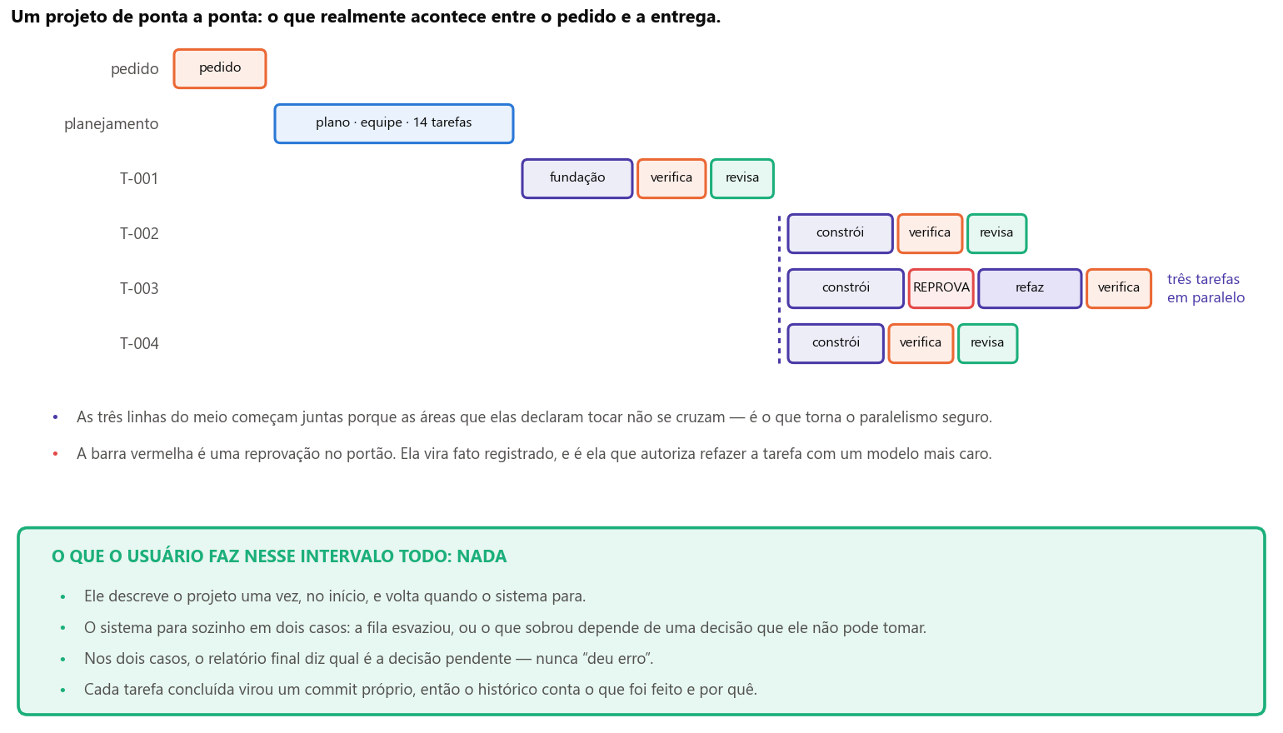
Figura 20 — Um projeto de ponta a ponta. A faixa verde responde à pergunta que sempre aparece: o que o usuário faz nesse intervalo todo.

PARTE VIII O projeto de execução
Em que ordem construir, o que fica deliberadamente de fora, o que pode dar errado e o que tudo isso pretende demonstrar.

25. As seis fases
A ordem não é arbitrária: cada fase entrega algo verificável e destrava a seguinte. E o marco que encerra cada uma é sempre um comportamento observável — nunca um percentual de conclusão.
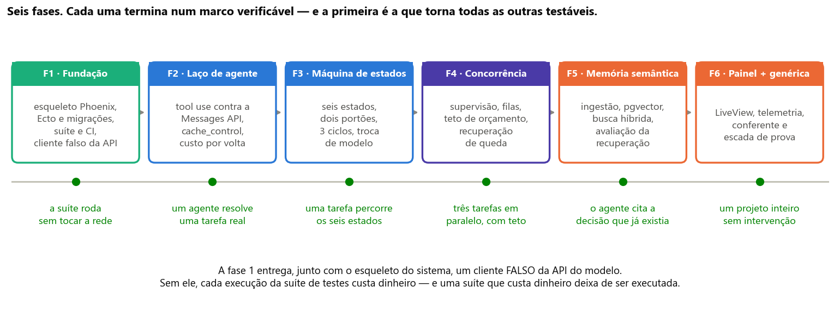
Figura 21 — As seis fases e os marcos que as encerram.
Fase | O que entrega | Marco — só passa quando
F1 Fundação | projeto, esquema do banco, suíte de testes, verificação contínua e o cliente falso da API | a suíte inteira roda sem tocar a rede e sem gastar um centavo
F2 Laço de agente | o laço de tool use, execução de ferramentas com confinamento, montagem do prompt e contabilidade por volta | um agente resolve uma tarefa real, e o custo dela aparece discriminado por volta
F3 Máquina de estados | os seis estados, os dois portões, o limite de ciclos, a escada de resposta ao fracasso | uma tarefa percorre os seis estados, reprova de propósito, é retrabalhada e conclui
F4 Concorrência | árvore de supervisão, filas duráveis, teto de orçamento, recuperação após queda | três tarefas rodam em paralelo; matar uma no meio não afeta as outras, e ela volta à fila
F5 Memória semântica | indexação ao commitar, busca híbrida e o bloco de contexto com a fonte citada | num projeto com histórico, o agente cita a decisão anterior em vez de decidir de novo
F6 Painel e trilha genérica | tela ao vivo, telemetria, a trilha não-software e a escada de prova com rótulo obrigatório | um projeto inteiro é planejado, construído e entregue sem intervenção

A primeira fase é a que dá vontade de pular, e é a mais importante. Sem o cliente falso da API, cada execução da suíte de testes custa dinheiro e depende da rede. Uma suíte assim deixa de ser executada em poucas semanas — e um sistema sem suíte executada não pode ser mudado com segurança. Toda a confiança das cinco fases seguintes depende de a primeira ter sido feita direito.

26. Escopo
Delimitar o que fica de fora é parte do projeto, e é o que impede que um trabalho de conclusão vire uma lista de intenções.
Dentro do escopo | Fora do escopo, e por quê
Planejar, construir, verificar, revisar e documentar projetos, com estado durável e custo contabilizado | publicar em produção o que foi gerado: envolve custo externo e credencial de terceiros; fica como ação manual
Execução num só computador, com concorrência real e supervisão | distribuir em vários computadores: possível na plataforma, mas nada no problema exige — o gargalo é a espera pelo modelo
Índice semântico do histórico do projeto, com avaliação da qualidade das buscas | treinar ou ajustar modelos: o sistema é independente de modelo por desenho, e isso destruiria a propriedade
Contabilidade por despacho, tarefa, projeto e dia, com tetos que impedem começar o que não cabe | cortar um agente em voo por estouro de custo: interromper no meio paga o mesmo e não entrega nada
Painel local para acompanhar e disparar o trabalho ao vivo | vários usuários, autenticação e permissões: é ferramenta de operação de um operador

27. Riscos e limites conhecidos
Risco ou limite | Por que existe | Como o desenho responde
O ganho de reaproveitamento não se confirmar | depende de o começo da requisição ser idêntico caractere por caractere, e um só caractere volátil o anula sem erro visível | teste que monta o começo duas vezes e compara; a contabilidade separa o que foi guardado do que foi reaproveitado, então a ausência de ganho aparece no primeiro dia
A busca por significado trazer trecho inútil | busca aproximada devolve trechos, e trecho fora de contexto piora a resposta em vez de melhorar | conjunto de perguntas com resposta conhecida, medido a cada mudança na indexação; se não bate a linha de base, a recuperação não entra no prompt
Uma só árvore de arquivos por projeto | agentes paralelos no mesmo projeto enxergam edições não commitadas uns dos outros | as áreas declaradas funcionam como exclusão mútua, verificada pelo sistema antes de despachar — e não confiada ao texto do despacho
O portão do meio ser frágil fora de software | sem programa para executar, verificar tende a virar opinião | rótulo obrigatório de grau de prova, com a proporção visível no painel; excesso de julgamento é tratado como sinal de replanejamento
O ecossistema de IA em Elixir ser menor | menos bibliotecas prontas e menos exemplos publicados que em Python | o núcleo depende de HTTP e JSON, não de biblioteca de IA; o único ponto que precisa do ecossistema é o embedding, que tem caminho maduro e alternativa por serviço

28. O que este trabalho pretende demonstrar
Que a diferença entre um assistente de programação e uma linha de produção está inteiramente na camada de governança: papéis com autoridade explícita, estado externalizado e transacional, portões operados por quem não construiu, falha limitada por desenho e roteamento determinístico. Nenhum desses mecanismos depende de um modelo específico ou de um recurso exclusivo de um fornecedor — todos são decisões de arquitetura de software aplicadas a um operário novo.
E, principalmente, que essas decisões precisam estar em algum lugar que não seja um pedido escrito em português dentro de um prompt. Uma regra que o sistema pede é uma regra opcional; uma regra que a estrutura garante é uma propriedade. Cada capítulo deste documento é uma versão dessa mesma troca: a separação entre construir e aprovar vira ausência de ferramenta; o limite de gasto vira um supervisor; a ordem das tarefas vira uma coluna do banco; a memória do projeto vira um índice consultável.
O QUE FICA, SE TUDO O MAIS MUDAR Modelos vão melhorar, ficar mais baratos e mudar de nome. A parte deste trabalho que não depende disso é a estrutura: tarefas pequenas com estado explícito, dois julgamentos independentes feitos por quem não construiu, falha limitada com uma tentativa de redimensionamento antes de desistir, e tudo registrado no instante em que acontece. Se o modelo de amanhã for dez vezes melhor, essa estrutura continua sendo o que transforma capacidade em entrega confiável.

